1^{ο} Φύλλο Εργασίας: Η οριζόντια βολή Φυσική Β Λυκείου Θετ.

Ονοματεπώνυμο: ..........................................................................................................................

1^{η} δραστηριότητα: Η εξάρτηση του χρόνου κίνησης από την αρχική ταχύτητα.
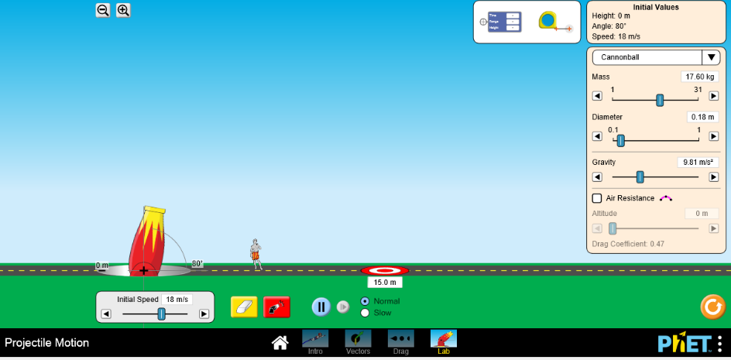
Στη διεύθυνση https://phet.colorado.edu/sims/html/projectile-motion/latest/projectile-motion_en.html θα ανοίξετε την προσομοίωση του PhET «Projectile Motion» και θα επιλέξετε το LAB.
Θα δείτε την εικόνα που φαίνεται δεξιά.
Φαίνεται ένα «κανόνι» από το οποίο μπορούν να εκτοξεύονται αντικείμενα διαφορετικής μάζας και όγκου. Μπορείτε να επιλέξετε ένα από τα αντικείμενα που υπάρχουν στη λίστα δεξιά, ή να ρυθμίσετε εσείς τη μάζα και τις διαστάσεις του σώματος που εκτοξεύεται. Επίσης υπάρχει η δυνατότητα να επιλέξετε την τιμή της επιτάχυνσης της βαρύτητας και να επιλέξετε αν η κίνηση γίνεται με ή χωρίς αντίσταση του αέρα.

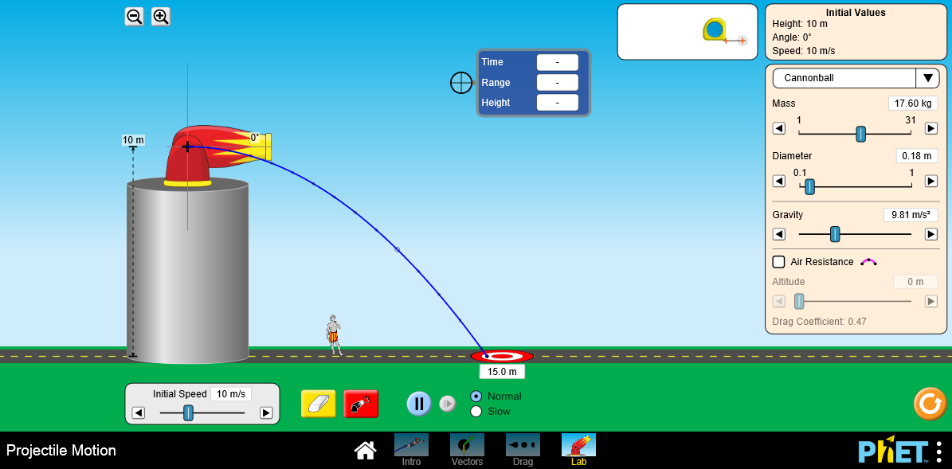
Επιλέγοντας τη βάση του «κανονιού» και κρατώντας πατημένο το πλήκτρο του ποντικού ρυθμίστε το ύψος στα 10 m. Κρατώντας πατημένο το πλήκτρο του ποντικιού να ρυθμίσετε τη γωνία βολής στις 0° ώστε η εκτόξευση να γίνει οριζόντια. Από τη ρύθμιση που υπάρχει κάτω αριστερά, μπορείτε να επιλέξετε την τιμή της αρχικής ταχύτητας. Οι τιμές είναι από 0 έως 30 m/s, με βήμα 1 m/s. Πάνω δεξιά θα βρείτε χρονόμετρο και όργανο μέτρησης αποστάσεων.
B
Επιλογή ταχύτητας
Χρονόμετρο. Μέτρηση αποστάσεων
Επιλογή αντικειμένου
Εκτόξευση
Επαναφορά

Στη συνέχεια να επιλέξετε ένα από τα αντικείμενα που υπάρχουν στη λίστα. Να θέσετε την τιμή g = 9.81 m/s² για την επιτάχυνση της βαρύτητας στη Γή. Η κίνηση γίνεται χωρίς αντίσταση του αέρα.
- Να επιλέξετε μηδενική αρχική ταχύτητα, υ₀ = 0. Αφήνοντας το σώμα ελεύθερο τί κίνηση προβλέπετε ότι θα εκτελέσει; Εφαρμόζοντας τις γνωστές εξισώσεις της κινηματικής, να υπολογίσετε τον χρόνο πτώσης του.
.............................................................................................................................................
.............................................................................................................................................
.............................................................................................................................................
.............................................................................................................................................

- Να πατήσετε το κουμπί εκτόξευσης για να δείτε την κίνηση και την τροχιά του σώματος. Επαληθεύτηκε ο υπολογισμός σας για τον χρόνο πτώσης;
.............................................................................................................................................
.............................................................................................................................................

Αντικείμενο | Αρχική ταχύτητα υ₀ (m/s) | Χρόνος πτώσης t_{πτ} (s)
 | 0
 | 5
 | 10
 | 15
 | 20
- Να μεταβάλλετε τις τιμές της αρχικής ταχύτητας σε βήματα των 5 m/s μέχρι την τιμή 20 m/s και για κάθε τιμή της ταχύτητας να εκτοξεύετε το αντικείμενο. (Με το κίτρινο κουμπί μπορείτε να επαναφέρετε την αρχική κατάσταση). Τί προβλέπετε για τους χρόνους κίνησης; Να συμπληρώσετε τον πίνακα τιμών.

- Να γράψετε το συμπέρασμα που προκύπτει για τη σχέση του χρόνου πτώσης με την αρχική ταχύτητα από τις τιμές που σας έδωσε η προσομοίωση.
.............................................................................................................................................
.............................................................................................................................................
.............................................................................................................................................
2^{η} δραστηριότητα: Η εξάρτηση του χρόνου κίνησης από τη μάζα του αντικειμένου.
- Να επιλέξετε πέντε από τα αντικείμενα που υπάρχουν στη λίστα. Να παρατηρήσετε ότι έχουν διαφορετικές μάζες και διαφορετικές διαστάσεις. Επιλέγοντας μιά συγκεκριμένη αρχική ταχύτητα (πχ. υ₀ = 15 m/s) να εκτοξεύσετε κάθε αντικείμενο καταγράφοντας τον χρόνο πτώσης του.
- Προβλέπετε ότι κάποιο από τα αντικείμενα θα φτάσει πιο γρήγορα στο έδαφος; Να αιτιολογήσετε την άποψή σας:
.............................................................................................................................................
.............................................................................................................................................
- Στη συνέχεια να ελέγξετε την πρόβλεψή σας τρέχοντας την προσομοίωση και καταγράφοντας τους χρόνους πτώσης στον πίνακα τιμών.
Αντικείμενο | Αρχική ταχύτητα υ₀ (m/s) | Μάζα (kg) | Χρόνος πτώσης t_{πτ} (s)
 | 15

- Να γράψετε το συμπέρασμα που προκύπτει για τους χρόνους πτώσης από τις τιμές που σας έδωσε η προσομοίωση.
.............................................................................................................................................
.............................................................................................................................................
- Σε ποιά άλλη κίνηση έχετε διαπιστώσει ότι ο χρόνος πτώσης δεν εξαρτάται από τη μάζα του αντικειμένου;
.............................................................................................................................................
.............................................................................................................................................

3^{η} δραστηριότητα: Η εξάρτηση του βεληνεκούς από την αρχική ταχύτητα και τη μάζα.
- Να επιλέξετε δύο αντικείμενα από τη λίστα και να προβλέψετε ποιό «θα πάει πιο μακριά» εάν εκτοξευτούν με την ίδια αρχική ταχύτητα.
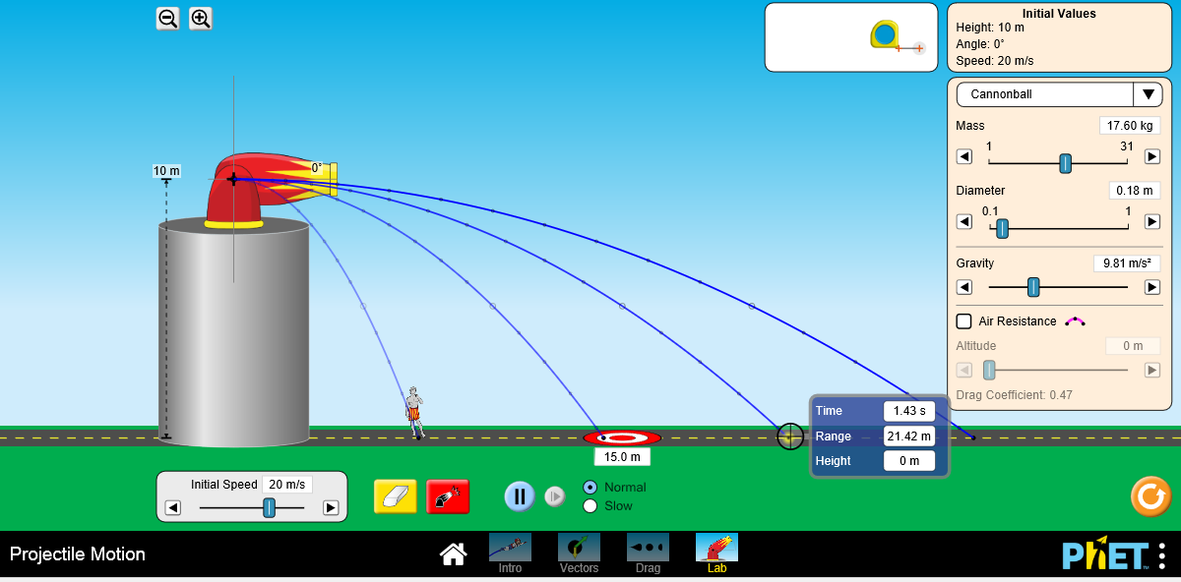
- Να εκτοξεύσετε κάθε αντικείμενο με αρχικές ταχύτητες 5, 10, 15 και 20 m/s και να καταγράψετε στον πίνακα τιμών τη μέγιστη οριζόντια μετατόπιση (Βεληνεκές, Range) σε κάθε περίπτωση. Να κάνετε κάθε εκτόξευση χωρίς να κάνετε επαναφορά, έτσι ώστε να φαίνονται όλες οι τροχιές που αντιστοιχούν σε κάθε αρχική ταχύτητα. Θα έχετε μιά εικόνα όπως η ακόλουθη:
Αντικείμενο | Μάζα (kg) | Αρχική ταχύτητα υ₀ (m/s) | Βεληνεκές (m)
 |  | 5
 |  | 10
 |  | 15
 |  | 20
 |  | 5
 |  | 10
 |  | 15
 |  | 20

- Να καταγράψετε τα συμπεράσματά σας από τις τιμές που σας δίνει η προσομοίωση:
.............................................................................................................................................
.............................................................................................................................................
.............................................................................................................................................
.............................................................................................................................................

2^{ο} Φύλλο Εργασίας: Η οριζόντια βολή Φυσική Β Λυκείου Θετ.

Ονοματεπώνυμο: ..........................................................................................................................

1^{η} δραστηριότητα: Η επιτάχυνση της βαρύτητας.
- Στη Σελήνη η επιτάχυνση της βαρύτητας είναι περίπου 6 φορές μικρότερη από τη Γήινη, ενώ στον Δία είναι υπερδιπλάσια. Εφαρμόζοντας τις εξισώσεις κίνησης, να προβλέψετε πώς θα μεταβληθούν ο χρόνος πτώσης και το βεληνεκές εάν οι παραπάνω κινήσεις γίνουν σε άλλα πεδία βαρύτητας:
.............................................................................................................................................
.............................................................................................................................................
.............................................................................................................................................
.............................................................................................................................................

- Να επιλέξετε ένα σώμα και εκτοξεύοντάς το με μιά δεδομένη αρχική ταχύτητα, να καταγράψετε στον πίνακα τιμών τον χρόνο πτώσης και το βεληνεκές για διαφορετικές τιμές της επιτάχυνσης της βαρύτητας.
Αντικείμενο | υ₀ (m/s) | Πλανήτης | g (m/s²) | Χρόνος πτώσης t_{πτ} (s) | Βεληνεκές (m)
 |  | Γή | 9,81
 |  | Σελήνη | 1,67
 |  | Άρης | 3,72
 |  | Ποσειδών | 11,15

- Συμφωνούν οι προβλέψεις σας με τα αποτελέσματα που σας δίνει η προσομοίωση; Να διατυπώσετε τα συμπεράσματά σας.
.............................................................................................................................................
.............................................................................................................................................
.............................................................................................................................................
.............................................................................................................................................

2^{η} δραστηριότητα: Η αντίσταση του αέρα.
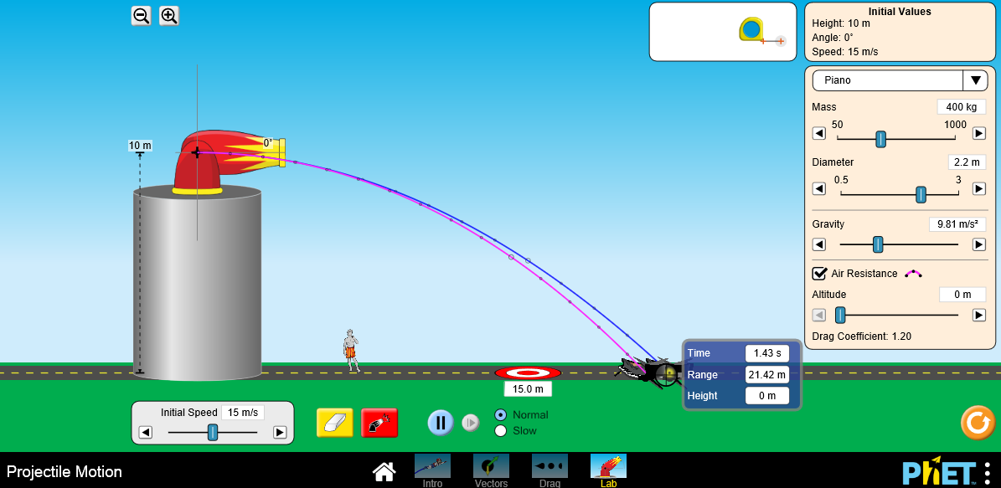
- Στις προηγούμενες δραστηριότητες οι διαστάσεις του αντικειμένου δεν έπαιξαν ρόλο όσον αφορά τον χρόνο πτώσης και το βεληνεκές. Τί νομίζετε ότι θα συνέβαινε σε πραγματικές συνθήκες, όπου η κίνηση γίνεται μέσα στον ατμοσφαιρικό αέρα; Για να το διαπιστώσετε να επιλέξετε από τις ρυθμίσεις την «Αντίσταση του αέρα» (Air Resistance). Για την κίνηση ποιού αντικειμένου από αυτά που αναφέρονται στη λίστα προβλέπετε ότι η αντίσταση του αέρα θα παίξει μεγαλύτερο ρόλο; Να επιλέξετε δύο αντικείμενα και να διαπιστώσετε για ποιό από τα δύο ο χρόνος πτώσης και το βεληνεκές μεταβάλλεται περισσότερο σε σχέση με πριν. Να συμπληρώσετε τον πίνακα τιμών.
Μπορείτε για κάθε αντικείμενο αφού το εκτοξεύσετε χωρίς αντίσταση του αέρα, να επαναλάβετε την εκτόξευση με αντίσταση του αέρα χωρίς να κάνετε επαναφορά, έτσι ώστε να δείτε τη διαφορά στις δύο τροχιές. Η εικόνα θα είναι όπως η ακόλουθη:
Αντικείμενο | Διάμετρος (m) | υ₀ (m/s) | Χρόνος πτώσης χωρίς αντίσταση (s) | Χρόνος πτώσης με αντίσταση (s) | Βεληνεκές χωρίς αντίσταση | Βεληνεκές με αντίσταση
 |  | 15
 |  | 15

- Ποιό είναι το συμπέρασμά σας και τί ερμηνεία δίνετε όσον αφορά τη σχέση των διαστάσεων του αντικειμένου με την αντίσταση του αέρα;
.............................................................................................................................................
.............................................................................................................................................
.............................................................................................................................................
3^{η} δραστηριότητα: Οι εξισώσεις κίνησης και η εξίσωση της τροχιάς.
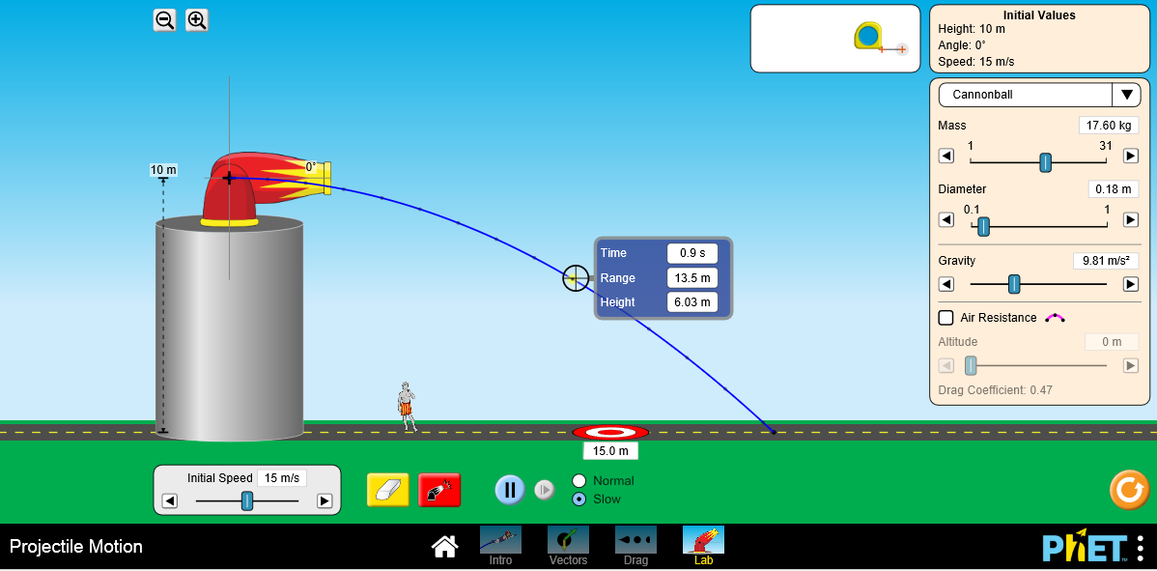
- Να επιλέξετε ένα από τα αντικείμενα της λίστας και αρχική ταχύτητα υ₀ = 15 m/s. Η κίνηση γίνεται χωρίς αντίσταση από τον αέρα και η τιμή του g = 9,81 m/s². Μπορείτε να επιλέξετε να δείτε το φαινόμενο σε «αργή κίνηση». Να παρατηρήσετε τις κουκίδες που εμφανίζονται κατά μήκος της τροχιάς σε χρονικά διαστήματα ίσα με 0,1 s. Τοποθετώντας τον μετρητή χρόνου και αποστάσεων πάνω σε κάθε κουκίδα της τροχιάς, παίρνετε μετρήσεις για τον χρόνο, την οριζόντια και την κατακόρυφη μετατόπιση του αντικειμένου.
Να συμπληρώσετε τον παρακάτω πίνακα τιμών, θεωρώντας ως Αρχή των Αξόνων το σημείο εκτόξευσης, επομένως η κατακόρυφη μετατόπιση y (με τα θετικά προς τα κάτω) θα προκύπτει από τη διαφορά του αρχικού ύψους με την ένδειξη του μετρητή.
Κουκίδες
y=10-Height
x
t (s) | x (m) | y (m) | x² (m²)
0,0 | 0,00 | 0,00 | 0,00
0,2
0,4
0,6
0,8
1,0
1,2
1,4

- Να μεταφέρετε τις τιμές σε ένα φύλλο excel και να σχεδιάσετε τις γραφικές παραστάσεις των συναρτήσεων y = f(t) και x = f(t). Από τις γραφικές παραστάσεις επαληθεύεται το είδος της κίνησης του αντικειμένου στην x και στην y διεύθυνση;
.............................................................................................................................................
.............................................................................................................................................
.............................................................................................................................................
- Συνδυάζοντας τις εξισώσεις κίνησης στις δύο διευθύνσεις και με απαλοιφή του χρόνου, να γράψετε τη συνάρτηση y = f(x) η οποία ονομάζεται εξίσωση της τροχιάς. Στη συνέχεια να σχεδιάσετε τη γραφική της παράσταση και να αναφέρετε μιά γνωστή σας συνάρτηση η οποία έχει την ίδια μορφή.
.............................................................................................................................................
.............................................................................................................................................
.............................................................................................................................................
- Να σχεδιάσετε τη γραφική παράσταση της συνάρτησης y = f(x²). Τί συμπεραίνετε από το σχήμα της και ποιό είναι το μέγεθος που μπορούμε να υπολογίσουμε από την κλίση της ευθείας;
.............................................................................................................................................
.............................................................................................................................................
.............................................................................................................................................

4^{η} δραστηριότητα: Εφαρμογή: συνάντηση δύο κινητών.
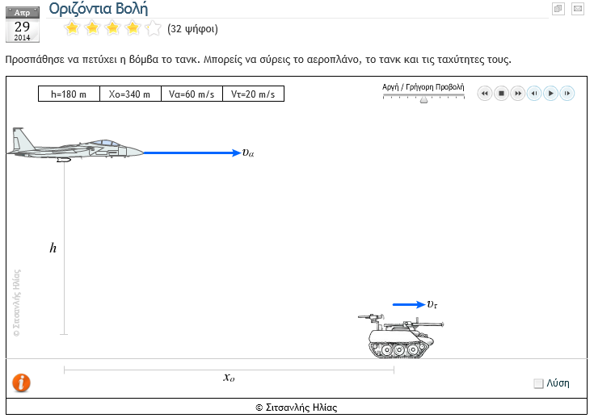
- Στη διεύθυνση http://www.seilias.gr/index.php?option=com_content&task=view&id=425&Itemid=32&catid=31 και στην προσομοίωση του Ηλία Σιτσανλή στην οποία βλέπετε ένα αεροπλάνο να κινείται οριζόντια σε δεδομένο ύψος, ενώ ένα όχημα κινείται στο έδαφος με σταθερές ταχύτητες.
Με τις τιμές που βλέπετε στην προσομοίωση, αν την τρέξετε, θα διαπιστώσετε ότι το βλήμα δεν βρίσκει τον στόχο. Εφαρμόζοντας τις κατάλληλες εξισώσεις κίνησης για τα δύο αντικείμενα, να υπολογίσετε την αρχική θέση του οχήματος έτσι ώστε να συναντηθεί με το βλήμα.
.............................................................................................................................................
.............................................................................................................................................
.............................................................................................................................................
.............................................................................................................................................
.............................................................................................................................................
- Τρέχοντας την προσομοίωση να επαληθεύσετε τους υπολογισμούς σας.

